**Публичный доклад муниципального казенного дошкольного образовательного учреждения**

**«Дубровский детский сад»**

(2014-2015 учебный год)

**Введение.**

МКДОУ «Дубровский детский сад» расположен в центре поселка Дубровка. В ближайшем расположении от детского сада находятся МОУ Дубровская СОШ и Дубровский ФАП, что способствует взаимодействию между организациями. Рядом с детским садом располагается школьная спортивная площадка, которой при необходимости можно воспользоваться.

Набор контингента воспитанников осуществляется в соответствии с административным регламентом отдела по образованию администрации Терновского муниципального района по предоставлению муниципальной услуги "Дошкольное образование в муниципальных образовательных учреждениях муниципального образования"

**1.​ Общие характеристики заведения.**

1.1. МКДОУ «Дубровский детский сад» является звеном муниципальной системы образования Терновского района, обеспечивающим помощь семье в воспитании детей дошкольного возраста.

Основными функциями дошкольного учреждения являются воспитание и обучение с осуществлением физического, психического, художественно-эстетического, интеллектуального развития, развития индивидуальных способностей воспитанников МКДОУ.

Название по Уставу: муниципальное казенное дошкольное образовательное учреждение «Дубровский детский сад» (устав утвержден постановлением администрации Терновского муниципального района от 28.05.2012г. № 159, зарегистрирован в УФНС России по Воронежской области)

Организационно-правовая форма: ***некоммерческая организация***.

Учредитель: ***администрация Терновского муниципального района в лице отдела по образованию и ДМ***.

Год основания: ***1990г***.

Юридический адрес: Российская Федерация, ***397117 Воронежская область, Терновский район, п.Дубровка, ул.Лесная***

Телефон: (***47347) 63395***, e-mail: ***dubrdet@yandex .ru***

Адрес сайта в Интернет: ***dubrds.ternedu.ru***

Руководитель: Ненашева Елена Алексеевна

* В настоящее время детский сад работает по лицензии № И-3284 ,выданной 22.05.2012 года. Срок действия бессрочно.

1.2.Управление Учреждением строится на принципах единоначалия и самоуправления, обеспечивающих государственно-общественный характер управления Учреждением (п. 5.2 Устава МКДОУ «Дубровский детский сад*»).(подробнее Устав)*

|  |  |  |
| --- | --- | --- |
| **Заведующая** Ненашева Елена Алексеевна | | |
| **Формы самоуправления** | | |
| Управляющий совет | | |
| Педагогический совет | Общее собрание трудового коллектива | Родительский комитет |

1.3. Общий режим работы учреждения.

|  |  |
| --- | --- |
| **День недели** | **Время** |
| Понедельник  Вторник  Среда  Четверг  Пятница | 08:00 – 17:00 |
| *Выходные дни*: суббота, воскресенье, праздничные дни |

1.4. МКДОУ посещает 20 человек в составе 1 разновозрастной группы.

**2.Особенности образовательного процесса.**

***2.1. Содержание обучения и воспитания детей.***

Главная **цель деятельности МКДОУ** – создание благоприятных условий, гарантирующих охрану и укрепление здоровья воспитанников дошкольного возраста, всестороннее развитие психических и физических качеств в соответствии с возрастными и индивидуальными особенностями.

|  |
| --- |
|  |

В 2014/2015 уч. г. в МКДОУ «Дубровский детский сад» реализовывалась основная образовательная программа дошкольного образования, состоящая из двух частей.

1) обязательной части;

2) части, формируемой участниками образовательного процесса.

**Обязательная часть Программы** разработана на основе федеральной комплексной программы воспитания и развития в детском саду «Детство» под редакцией В.И.Логиновой, Т.И.Бабаевой

Программа ориентирована на всестороннее развитие дошкольников с учетом их возрастных и индивидуальных особенностей и обеспечивает достижение воспитанниками готовности к школе, а именно необходимый и достаточный уровень развития ребенка для успешного освоения им основных общеобразовательных программ начального общего образования. В обязательной части программе представлены четыре основных направления развития детей:

* Физкультурно-оздоровительное,
* социально-личностное,
* познавательно-речевое,
* художественно-эстетическое.

Каждому направлению соответствуют образовательные области (ОО):

|  |  |  |  |
| --- | --- | --- | --- |
| **Физкультурно-оздоровительное** | **Социально-личностное** | **Познавательно-речевое** | **Художественно-эстетическое** |
| ОО «Физическая культура»  ОО «Здоровье» | ОО «Социализация»  ОО «Труд»  ОО «Безопасность» | ОО «Коммуникация»  ОО «Познание»  ОО «Чтение художественной литературы» | ОО «Художественное творчество»  ОО «Музыка» |

**Вторая часть Программы** - часть формируемая участниками образовательного процесса - позволяет эффективно осуществлять дополнительное образование воспитанников по программе экологической направленности.

***2.2. Психолого-педагогические условия***

Педагогическая работа строится на основе следующих принципов:

1. *принцип гуманизма;*
2. *принцип субъективности*: ребенок является субъектом воспитательного процесса, где ему отводится активная роль. Учитываются его пожелания, высказанные мысли. Он участвует в создании творческой деятельности, коллективном определении цели, в планировании совместной работы и подведении итогов.
3. *принцип равных возможностей:* дети равны в своих правах со взрослыми. Дети с ограниченными возможностями и здоровые дети ставятся в равные условия.
4. *принцип мотивации:* любая деятельность желанна для ребенка и сформирована на основе его потребностей и устремлений.
5. *принципа коллективной творческой деятельности:* навыки общения можно приобрести только в коллективе, посредством нахождения общих интересов и увлечений.
6. *принцип игры:* игра – основная и специфическая форма детской активности. Она пронизывает все формы деятельности в групповом общении, помогая реализоваться ребенку в социальном плане.
7. *принцип состязания и подражания, как один из наиболее игровых и* доступных способов

общения и обучения;

1. *принцип постоянного нарастания нагрузки;*
2. *принцип смены форм деятельности,* который не позволяет уставать, удерживает интерес и творческую активность;
3. *принцип положительных эмоций,* который устанавливает характер эмоциональных отношений, возникающих между ребенком и средой, усиливает скорость и легкость адаптации.

При организации воспитательно-образовательного процесса в МКДОУ одной из основных задач в своей работе педагоги считают замену ценностей обучения на ценности его развития. Они стараются, чтобы знания, умения и навыки в системе развивающего образования не стали самоцелью, а прежде всего, формировали личность ребенка через различные виды деятельности с учетом склонностей детей, их индивидуальных особенностей, т.е. опираются на личностно-ориентированное взаимодействие с ребенком.

Педагогический процесс охватывает все основные направления развития ребенка, а также предусматривает систему мер по охране и укреплению здоровья.

В МКДОУ используются современные формы организации обучения: занятия проводятся как по подгруппам, так и индивидуально, что позволяет воспитателю ориентировать воспитательно-образовательные задачи на уровень развития и темп обучаемости каждого ребенка. Для поддержания постоянного интереса к занятиям и познавательной активности детей приоритет в работе с дошкольниками отдается игровым методам обучения. Педагог создаёт на занятиях и в других формах обучения эмоционально-насыщенную атмосферу, наполняя их сказочными сюжетами и персонажами, импровизациями, что позволяет преодолеть учебно-дисциплинарные приемы. Педагог при организации образовательной работы самостоятельно выбирает формы и методы работы. Выбор форм зависит от контингента детей, уровня освоения Программы и решения конкретных образовательных задач.

Таким образом, в МКДОУ обеспечены следующие психолого-педагогические условия:

* уважение педагога к человеческому достоинству воспитанников, формирование и поддержка их положительной самооценки, уверенности в собственных возможностях и способностях;
* обеспечение права на защиту детей от всех форм физического и психического насилия,
* использование в образовательном процессе форм и методов работы с детьми, соответствующих их возрастным и индивидуальным особенностям;
* построение образовательного процесса на основе взаимодействия взрослых с детьми, сориентированного на интересы и возможности каждого ребенка и учитывающего социальную ситуацию его развития;
* поддержка педагогами положительного, доброжелательного отношения детей друг к другу и взаимодействия детей друг с другом в разных видах деятельности.
* поддержка инициативы и самостоятельности детей в разных видах детской деятельности;
* предоставление возможности выбора детям видов активности;
* построение взаимодействия с семьями воспитанников в целях осуществления полноценного развития каждого ребенка, вовлечение семьи воспитанников непосредственно в образовательный процесс.

***2.3. Забота и охрана здоровья детей.***

Охрана здоровья воспитанников и создание здоровьесберегающей среды в учреждении являются приоритетными и обеспечиваются комплексными мерами по следующим направлениям:

* соблюдение режима дня;
* качественная организация питания;
* оптимальное реализация содержания образовательной области «Здоровье» и «Физическая культура» основной образовательной программы;
* проведение лечебно-профилактических и оздоровительных мероприятий;

С целью профилактики заболеваемости систематически проводятся следующие мероприятия:

* С-витаминизация;
* соблюдение режима проветривания;
* осмотр детей.
* здоровьесберегающие технологии (гимнастика для глаз, пальчиковая гимнастика и т.д.)

***2.4. Работа специалистов.***

В МДОУ выстроена система взаимодействия воспитателя и специалистов, благодаря которой каждый педагог имеет возможность определить задачи, формы и методы работы с детьми по вопросам сохранения и укрепления их здоровья, развития индивидуальных способностей.

**Музыкальный руководитель**

|  |  |  |
| --- | --- | --- |
| **Работа с детьми:** | **Работа с педагогами:** | **Работа с родителями:** |
| * Слушание. * Пение. * Песенное творчество. * Музыкально-ритмические движения. * Музыкально-игровое и танцевальное творчество. | * Консультации. * Участие в методической работе. * Обсуждение сценариев. * Открытые показы. * Репетиции. * Оформление зала к мероприятиям. * Изготовление музыкальных игр. | * Индивидуальные беседы. * Консультации. * Совместные мероприятия.   .   * Помощь в оформлении музыкального зала. |

**Взаимодействие участников образовательного процесса:**

Музыкальный руководитель:

* развитие музыкальных способностей
* развитие координации движений;
* постановка диафрагмально-речевого дыхания.

Воспитатель:

* расширение словаря;
* автоматизация звуков;
* развитие фонематического слуха;
* развитие связной речи.

**Родители:**

* выполнение рекомендаций всех специалистов;
* закрепление навыков и расширение знаний.

***2.5. Преемственность дошкольных образовательных программ и программ начального общего образования.***

МКДОУ осуществляет сотрудничество с МКОУ «Дубровская СОШ». Совместно со школой был разработан план мероприятий, предусматривающий тесный контакт воспитателя и учителей начальной школы, воспитанников дошкольного учреждения и учеников первого класса:

* просмотр занятий в старших подгруппах учителями начальных классов;
* просмотр уроков в первом классе воспитателем выпускных групп в начале учебного года;
* совместные семинары;
* анализ адаптации выпускников детского сада;
* диагностика готовности детей к школе;
* экскурсии различной направленности.

**Преемственность МКДОУ и МКОУ «Дубровская СОШ» в вопросах организации образовательного процесса:** образовательная программа МКДОУ обеспечивает равные стартовые возможности для обучения детей в образовательных учреждениях, реализующих основную образовательную программу начального общего образования.

***2.6. Результаты деятельности учреждения.***

В истекшем 2014/2015 уч. г. МКДОУ работало над следующими задачами:

1. Способствовать укреплению физического и психического здоровья детей посредством активизации оздоровительной и профилактической работы с дошкольниками в течение дня, развитию разнообразных двигательных и физических качеств, использование современных здоровьесберегающих технологий.

2.Формировать у детей начала экологической культуры, осознанно-правильного отношения к явлениям, объектам живой и неживой природы.

Результатом планомерной работы коллектива МКДОУ явились следующие результаты:

***Результаты оздоровительной работы:***

Анализ состояния здоровья воспитанников (в сравнении)

|  |  |  |  |
| --- | --- | --- | --- |
| Группа здоровья | Количество детей | | |
| 2012-2013г. | 2013-2014г. | 2014-2015г. |
| 1 | 8 | 10 | 10 |
| 2 | 7 | 10 | 7 |
| 3 | __ | __ | 1 |
| 4 | __ | __ | __ |
| Общее количество детей | 15 | 20 | 20 |
| Пропущено детодней по болезни | 107 | 30 | 79 |

Как показывает сравнительный анализ, количество детей в группе осталось на прежнем уровне, а количество дней , пропущенных по болезни, увеличилось, что говорит о недостаточной профилактической и оздоровительной работе в МКДОУ.

***Результаты образовательной деятельности***

|  |  |  |  |  |  |  |  |  |  |  |  |  |  |  |  |  |  |  |  |  |
| --- | --- | --- | --- | --- | --- | --- | --- | --- | --- | --- | --- | --- | --- | --- | --- | --- | --- | --- | --- | --- |
| Дети, посещающие детский сад, успешно освоили программу и показали высокие результаты при мониторинге.  **Результаты освоения программы по образовательным областям**  **«Здоровье», «Физическая культура», «Безопасность», «Социализация», «Труд», «Познание», «Коммуникация», «Чтение художественной литературы», «Художественное творчество», «Музыка»:**   |  |  |  |  | | --- | --- | --- | --- | | **№ подгруппы** | **Высокий уровень (%)** | **Средний уровень**  **(%)** | **Низкий уровень**  **(%)** | | старшая | 75 | 25 | - | | средняя | 50 | 50 | *-* | | 2-я мл. | 50 | 50 | - | |  |  |  |  |   В целом показатели освоения программы детьми находятся на оптимальном уровне, что свидетельствует об успешном освоении программного материала с детьми.  В соответствии с возрастными возможностями детьми освоены все образовательные области.  Средний уровень освоения программы в основном показали дети, которые нерегулярно посещают детский сад и вновь пришедшие дети. |

4.3. Результаты методической работы.

В 2014/2015 уч. г. в МКДОУ было проведено 13 мероприятий

- **Родительские собрания**

1. «Здравствуй, детский сад»- организационное

2. «Здоровье в порядке – спасибо зарядке»

3. «Один лишь только раз мы поступаем в 1 класс»

4. Итоговое

- **Праздники и развлечения**:

1. «Осень – щедрая хозяйка»

2. Спортивный досуг «Веселые старты»

3. «Светофор» (по правилам дорожного движения)

4. «День Матери»

5. «Новогодняя сказка»

6. Семейный досуг «Мама, папа, я – дружная семья»

7. Досуг «День семьи»

8. «Это нужно живым» к 70-летию Победы в Великой Отечественной войне.

9. «Выпускной»

**-Выставки**:

1. детского рисунка «Цветы для воспитателя»

2. поделок «Дары осени»

3. поделок из природного материала «Природа и фантазия»

4. поделок «Наш друг - светофор»

5. детского рисунка «Зимушка-зима»

6. детского рисунка «Папа может…»

7. семейного рисунка «Родословное дерево»

8. «Открытка ветеранам» к 70-летию Великой Победы

9.детского рисунка «Мир глазами детей»

10. коллективная работа «Детские ладошки»

**МКДОУ принимало участие в районных конкурсах:**

1. выставка поделок из природного материала «Листопад в ладошках»

2. семейный фестиваль-конкурс новогодней игрушки «Душевная ярмарка»

**МКДОУ принимало участие в областных конкурсах:**

* 1. Конкурс поделок «Скворушка»
  2. Патриотическая экспедиция «Мир глазами детей»

**МКДОУ принимало участие во всероссийских конкурсах:**

1. Конкурс рисунков «Зеленая планета глазами детей»

2. Пластилиновый конкурс «Уши, ноги и хвосты»

3. Конкурс рисунков «Читающая страна»

**Темы педагогических советов, проведенных в 2014/2015 уч. г.:**

- «Организационный» (Уровень готовности педколлектива к новому учебному году);

- «Подвижная игра- средство физического воспитания детей дошкольного возраста»

- «Стратегия взаимодействия детского сада и семьи»

- «Проектная и опытно-исследовательская деятельность-источник формирования осознанно-правильного отношения ребенка к природе»

- «Реализация задач образовательной работы за 2014-2015 учебный год.

**3. Условия осуществления**

**образовательной деятельности в МКДОУ**

***3.1. Материально-техническая база. Организация предметно-развивающей среды в МКДОУ и материальное оснащение.***

Здание: типовое 1- этажное, общая площадь здания составляет –240 кв.м.

МКДОУ постоянно работает над улучшением материально-технической базы. В этом году была произведена замена оконных блоков, для игровой комнаты была приобретена детская мебель: столы, стулья, стеллаж для игрушек, уголок спортинвентаря, детские диваны и банкетки в раздевалку, закуплены постельные комплекты и детские полотенца. В течение года пополнялась предметно-развивающая среда, но в связи с введением Федеральных государственных образовательных стандартов этого недостаточно, необходимо её совершенствовать.

Территория детского сада включает 1 игровую площадку с теневым навесом и песочницей, качели, лесенки, турники, цветники. Территория детского сада позволяет организовать прогулки, игровую и эколого-экспериментальную деятельность, самостоятельную двигательную активность. Но спортивную площадку необходимо оборудовать для качественного проведения физкультурных занятий, тренировок, спортивных игр и упражнений, спортивных досугов и праздников.

***3.2. Обеспечение безопасности жизни и деятельности ребенка в здании и на прилегающей территории.***

Деятельность администрации МКДОУ по обеспечению безопасности в учреждении соответствует нормативно-правовым документом в данной области и включает следующие направления:

* обеспечение пожарной безопасности,
* обеспечение антитеррористической безопасности,
* обеспечение выполнения санитарно-гигиенических требований,
* охрана труда.

С целью обеспечения безопасности жизни и здоровья воспитанников созданы необходимые санитарно-гигиенические и педагогические условия для осуществления педагогической деятельности. Об этом свидетельствуют следующие документы:

* лицензия,
* заключение госпожарнадзора (по акту проверки от 28.08.2013г)

В центре внимания педагогического коллектива – безопасность среды. Сотрудники учреждения, отвечающие за безопасность МКДОУ, регулярно проходят обучение и переподготовку. В детском саду проведены все необходимые мероприятия по пожарной безопасности, предупреждению чрезвычайных ситуаций.

Для создания безопасных условий пребывания детей в детском саду установлены:

* АПС (автоматическая пожарная сигнализация),
* первичные средства пожаротушения: огнетушители и т.п.
* соблюдаются требования к содержанию эвакуационных выходов, план эвакуации.

Главной целью по охране труда в детском саду является создание и обеспечение здоровых и безопасных условий труда, сохранение жизни и здоровья воспитанников и работающих в процессе труда, воспитания и организованного отдыха, создание оптимального режима.

***3.3.Медицинское обслуживание в МКДОУ***

Медицинское обслуживание детей в МКДОУ обеспечивает Бюджетное учреждение здравоохранения Воронежской области «Терновская районная больница», в лице медсестры по обслуживанию детского дошкольного учреждения Черниговской Т.А.

***3.4. Организация питания в детском саду***

Обязательным условием нормального роста организма, его гармоничного физического и нервно-психического развития является организация рационального питания. В детском саду осуществляются действенные меры по обеспечению воспитанников качественным питанием.

Питание воспитанников осуществляется в соответствии с «Примерным 10-дневным меню» Ежедневно дети получают необходимое количество белков, жиров и углеводов, витаминизированные продукты. В рационе присутствуют свежие фрукты, овощи, соки, кисломолочные продукты.

В детском саду имеется вся необходимая документация по питанию, которая ведется по форме и заполняется своевременно. Технология приготовления блюд строго соблюдается.

Питание рациональное, 4-х разовое:

* завтрак,
* второй завтрак ,
* обед,

полдник,

Бракеражная комиссия осуществляет ежедневный контроль качества пищи. Дети обеспечены соответствующей посудой для приёма пищи. Выдача пищи проходит согласно графику. Для родителей (законных представителей) в приемной ежедневно вывешивается меню.

**3. Кадровый потенциал**

3.1. В соответствии со штатным расписанием МКДОУ укомплектовано сотрудниками на 100%.

Общее количество работников – 6 человек.

Административных работников – 1 человека.

Общее количество педагогических работников – 1 человек (воспитатель) , музыкальный руководитель – 1 человек (0,25 ставки)

Младший обслуживающий персонал – 3 чел.

Анализ динамики кадрового обеспечения педагогического процесса позволяет сделать следующие выводы:

|  |  |  |  |  |  |
| --- | --- | --- | --- | --- | --- |
| № | Ф.И.О. работника | Занимаемая должность | Образование | Стаж работы | Курсы профессиональной подготовки |
| 1 | Ненашева Е.А. | заведующий | Высшее педагогическое  образование, 1КК. | 17 лет | 2013г. «Теория и практика управления в образовательных системах»  2014г. «Система государственно-общественного управления в дошкольной образовательной организации :теория и практика»  2015г. «Современные подходы к управлению ДОО в свете введения ФГОС» |
| 2 | Объедкова Е.А. | воспитатель | Высшее педагогическое  образование, ПСЗД | 18 лет | 2007г.  2012г.«Реализация основной общеобразовательной программы дошкольного образования с учетом ФГТ»  2014г. «ФГОС дошкольного образования: ключевые особенности механизмы реализации( для педагогических работников дошкольного образования) |
| 3 | Тимофеева Н.Н. | Музыкальный работник | Средне- техническое  образование | 4 года | 2012г.«Реализация основной общеобразовательной программы дошкольного образования с учетом ФГТ»  2014г. «Система государственно-общественного управления в дошкольной образовательной организации :теория и практика» |

**4. Финансовые ресурсы МБДОУ и их использование**

***4.1. Размер официальной родительской платы за присмотр и уход за детьми в детском саду*** установлен постановлением администрации Терновского муниципального района от 08.12.2014г N 404 «Об упорядочении родительской платы взимаемой с родителей за присмотр и уход за детьми в дошкольных образовательных учреждениях Терновского муниципального района» и соответственно приказом отдела по образованию и делам молодёжи № 264 от 09.12.2014г. «Об упорядочении родительской платы взимаемой с родителей за присмотр и уход за детьми в дошкольных образовательных учреждениях Терновского муниципального района», что составляет ***1000 рублей в месяц***. Кроме того отдельным категориям граждан установлены льготы:

в размере **50 %**:

* родителям, имеющим трех и более несовершеннолетних детей;
* двое детей, посещающих ДОУ;
* в размере **75%**
* ребенок имеет одного родителя;
* родитель является работником ДОУ и имеет минимальную заработную плату;
* если оба родителя обучаются в образовательных учреждениях профессионального образования с отрывом от производства;
* оба родителя (единственный родитель)зарегистрированы в службе занятости в качестве безработного;
* оба родителя (единственный родитель) является инвалидами и единственным источником дохода является пенсия;
* родитель ребенка уклоняется от уплаты алиментов и по определению суда находится в розыске.

**Освободить от платы** за присмотр и уход за детьми в дошкольных образовательных учреждениях родителей (законных представителей), дети которых, по заключению медицинских учреждений, являются детьми - инвалидами, детьми - сиротами и детьми, лишенными родительского попечения , а также детей с туберкулезной интоксикацией.

***4.2***. ***Финансовое обеспечение*** в МКДОУ «Дубровский детский сад» осуществляется с учётом распределения полномочий по обеспечению государственных гарантий прав граждан на получение общедоступного и бесплатного дошкольного образования между региональными и местными уровнями власти, исходя из стоимости услуг на основе государственного (муниципального) задания учредителя на оказание государственных (муниципальных) образовательных услуг.

Привлечение денежных средств для развития ДОУ осуществляется в соответствии со ст. 46 Федерального Закона Российской Федерации «Об образовании». от 29.12.2012г. № 273-ФЗ Привлечение добровольных финансовых средств осуществляется Управляющим советом и родительским комитетом только на добровольной основе за счёт добровольных пожертвований и целевых взносов.

**Расходы муниципального бюджета всего за 2014 год: 1970208,06 руб.**

**Областной: 903593,59 муниципальный: 982491,31**

**Родительская плата: 84123,16**

В том числе: заработная плата- 997016 руб.

Начисления на оплату труда- 301636,34 руб.

Питание - **всего**  165000 руб.

В том числе: муниципальный бюджет- 111600 руб.

Родительская плата - 53400 руб.

Родительская плата (расходные) - 25470 руб.

Приобретение услуг (общее) 137213 руб

Областной: 49000 муниципальный 62743

услуги связи- 24095,95 руб.

Электроэнергия- 80593,99 руб.

Прочие выплаты: транспортные расходы- 6161 руб.

На содержание имущества:

замена окон, дератизация 122426,61 руб.

Прочие расходы: 74323,16

Арбитражный суд - 9201,76 руб.

Приобретение мебели - 32525,25 руб.

Внебюджетные поступления- 20086 руб.

**Бюджет МКДОУ на 2015г. всего (январь-июнь) : 783682,98**

**Областной : 272484,06 руб. Муниципальный: 451100,49 руб.**

**Родительская плата: 60098,43**

**Расходы бюджета за 2015 год (январь-июнь):**

В том числе: заработная плата- 445265 руб.

Начисления на оплату труда- 118889,06 руб.

Питание - **всего**  92225,22 руб.

В том числе: муниципальный бюджет- 42990 руб.

Родительская плата - 49235,22 руб.

Родительская плата (расходные) - 7280 руб.

Приобретение услуг: услуги связи- 10332,64 руб.

Электроэнергия- 58807,85 руб.

Уголь- 32420 руб.

Прочие выплаты: доставка угля - 3080 руб.

Арбитражный суд - 2000 руб.

Прочие расходы: 13383,21 руб.

**Информация о пополнении материально-технической базы**

**МКДОУ «Дубровский детский сад» (май 2014 года – май 2015 года)**

|  |  |  |  |  |
| --- | --- | --- | --- | --- |
| № | Что приобретено | Источник финансирования | Время приобретения | Стоимость (руб.) |
|  | Детская мебель | бюджетное | Декабрь 2014 г. | 32525,25руб. |
|  | Постельные комплекты | бюджетное | июль 2014 г. | 25000 руб. |
|  | Полотенце детское | бюджетное | Июль 2014г. | 2000 руб. |
|  | Цельнометаллические столы на пищеблок | Внебюджетное | Декабрь 2014г. | 20086 руб. |
|  | Портьера на детские покрывала | Внебюджетное | Март 2015г. | 7000 руб. |

**5. Семья и дошкольное образовательное учреждение.**

Родители в деле воспитания и образования детей – наши первые друзья и помощники, поэтому наша совместная работа строится на принципах содействия и взаимопонимания.

В МКДОУ  проводятся следующие формы совместной работы с родителями:

* общие родительские собрания,
* консультации, беседы по темам в соответствии с годовым планом детского сада,
* праздники,
* выставки,
* индивидуальные беседы.

В истекшем учебном году воспитанники МКДОУ вместе с родителями приняли участие в районных конкурсах: поделки из природного материала «Листопад в ладошках», «Открытка для воспитателя» , семейный фестиваль-конкурс новогодней игрушки «Душевная ярмарка» , в конкурсах областного уровня: экологическая акция «Скворушка», а также в конкурсах всероссийского уровня: экологический форум «Зеленая планета глазами детей»,

пластилиновый конкурс «Уши, ноги и хвосты», патриотическая экспедиция «Дети России за мир», конкурс рисунков «Читающая страна».

В этом учебном году мы провели несколько спортивных совместных с родителями мероприятий. Спортивный досуг «Веселые старты»,

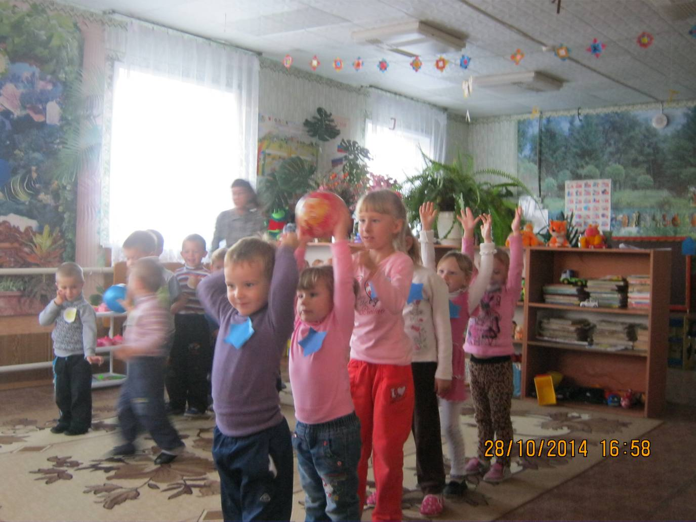

родительское собрание «Здоровье в порядке- спасибо зарядке»

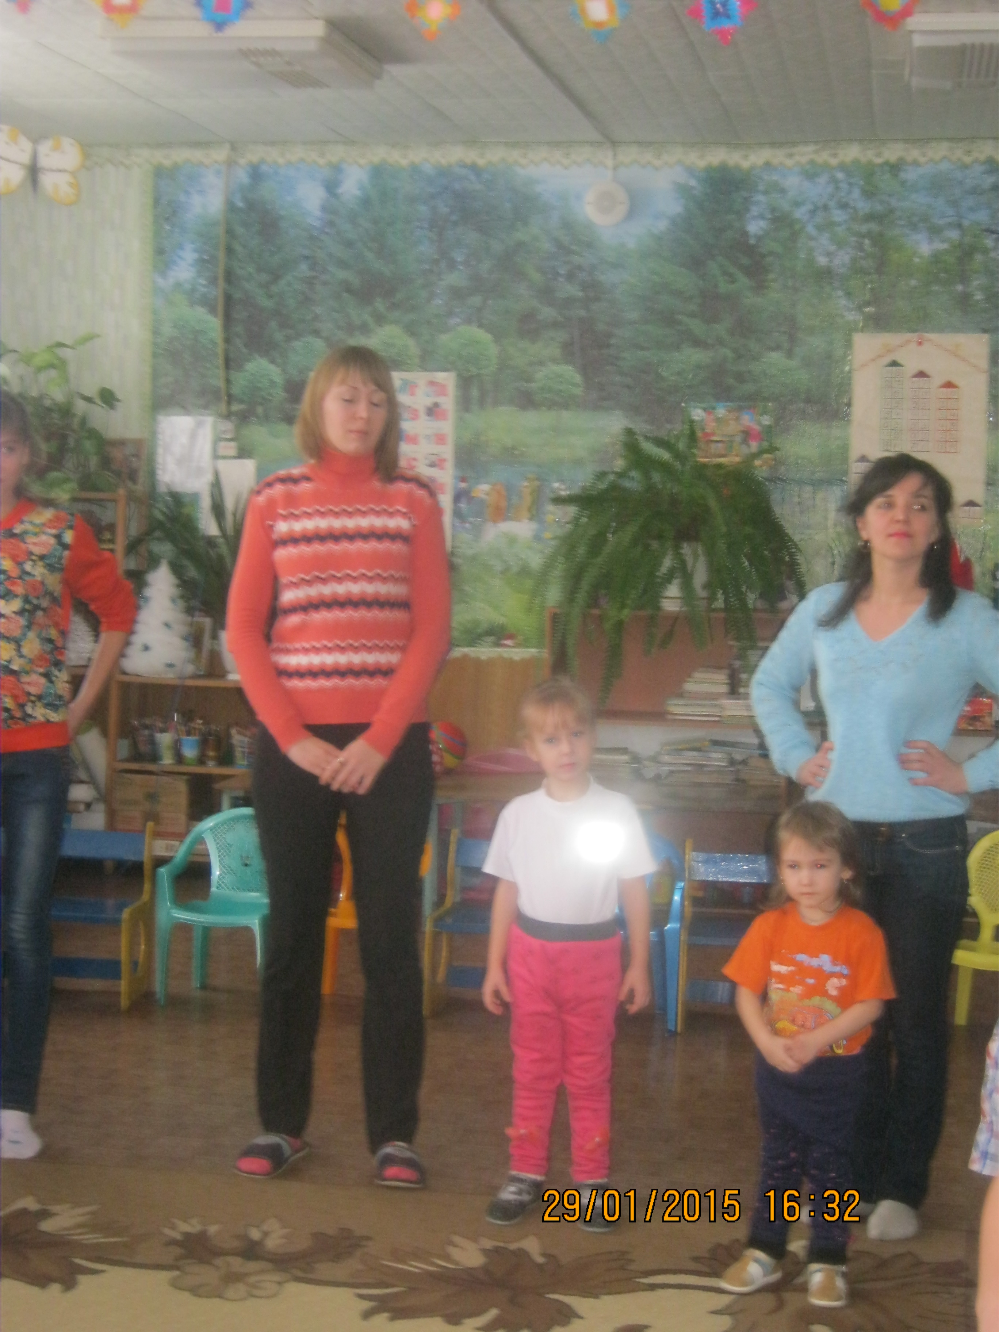

развлечение «Папа, мама, я - дружная семья»

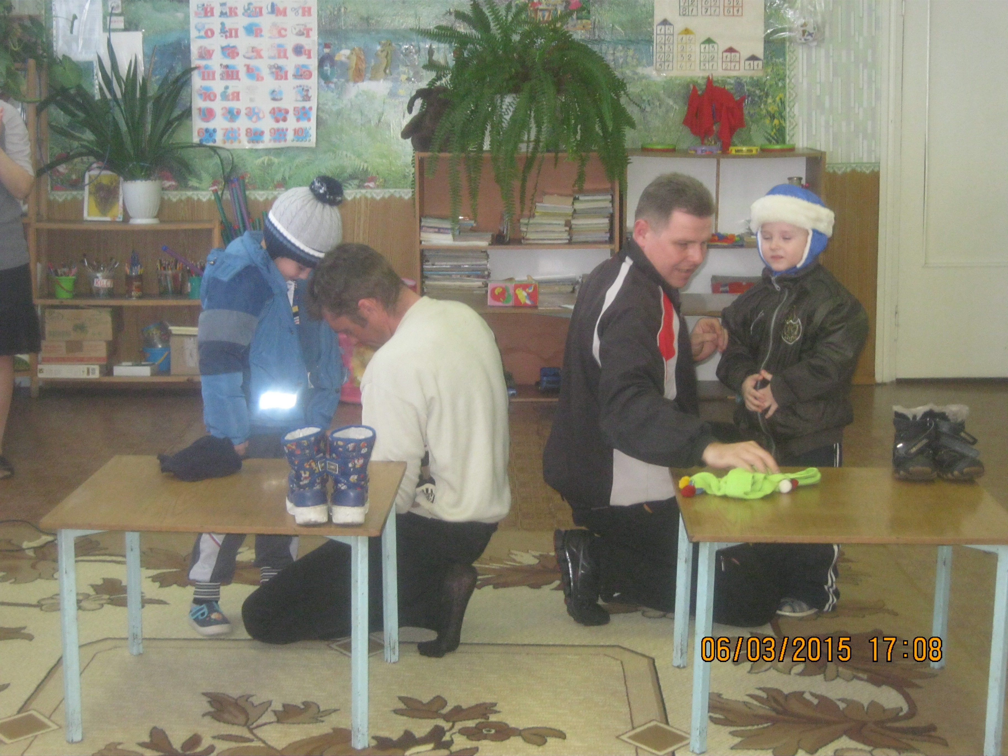

Сколько радости, гордости, счастья видно в глазах малышей, когда они вместе со своими родителями участвуют в спортивных мероприятиях! Дети всегда с нетерпением ждут родителей на всевозможные мероприятия. Для них мы поём, читаем стихи, танцуем, рисуем, лепим и т.п.

Большое внимание в детском саду уделяется профилактике дорожно-транспортных происшествий. В этом году было проведено открытое занятие для родителей «Светофор»

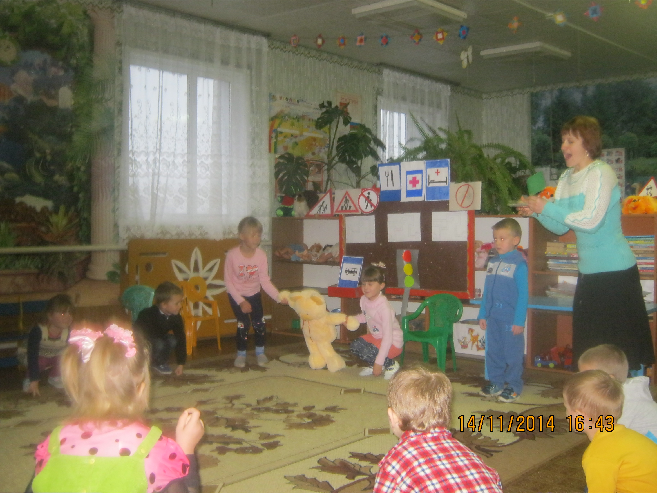

**6. Перспективы и планы развития.**

Особенности функционирования и развития МКДОУ «Дубровский детский сад» определяются задачами совершенствования предшествующих достижений и направлены на решение главной **цели** – обеспечение материально-технических, информационно-методических и психолого-педагогических условий для введения в действие федерального государственного образовательного стандарта (ФГОС) дошкольного образования. Для реализации цели МКДОУ планирует свою деятельность в следующих направлениях:

• информационно-методическое обеспечение;

• материально-техническое обеспечение;

• финансово-экономическое обеспечение;

• кадровое обеспечение;

• психолого-педагогическое обеспечение.

|  |  |
| --- | --- |
| **Направления** | **Задачи** |
| Информационно-методическое обеспечение | * совершенствование содержания дошкольного образования, форм и методов, обеспечивающих развитие воспитанников, использование инновационных технологий, в том числе информационно-коммуникационных; * расширение банка парциальных программ, обеспечивающих коммуникативно-личностное, познавательно-речевое и художественно-эстетическое развитие; * пополнение методического фонда печатными и электронными образовательными ресурсами по всем образовательным областям основной образовательной программы; |
| Материально-техническое обеспечение | * создание условий для введения в действие федеральных государственных образовательных стандартов дошкольного образования; * совершенствование развивающей предметно-пространственной среды с целью обеспечения ее насыщенности полифункциональности и вариативности; |
| Финансово-экономическое обеспечение | * эффективное использование имеющихся и привлекаемых ресурсов; * совершенствование системы оплаты труда и стимулирования педагогических работников, ориентированной на достижение качественных результатов образовательной деятельности; |
| Кадровое обеспечение | * обеспечение условий для профессионального развития и самопроектирования квалификации педагогических работников, освоения ими основных компетенций, необходимых для создания социальной ситуации развития воспитанников, соответствующей специфике дошкольного возраста; |
| Психолого-педагогическое обеспечение | * разработка и внедрение методик измерения личностных образовательных результатов воспитанников; * совершенствование системы психолого-педагогического сопровождения личностного развития воспитанников; * активизация усилий по совершенствованию здоровьесберегающей среды; |

**Образовательные задачи на новый 2015-2016 учебный год:**

1. Обновление организации образовательного процесса в соответствии с ФГОС дошкольного образования, развитие новых форм и моделей дошкольного образования.

2. Формирование у детей потребности и мотивации к сохранению и укреплению своего здоровья посредством здоровьесберегающих технологий.

3. Формирование у детей представлений о необходимости бережного и сознательного отношения к природе через проектную деятельность.

*(Подробнее Годовой план образовательной работы МКДОУ)*